 | Министерство науки и высшего образования Российской Федерации  Калужский филиал  федерального государственного бюджетного  образовательного учреждения высшего образования  «Московский государственный технический университет имени Н.Э. Баумана (национальный исследовательский университет)»  (КФ МГТУ им. Н.Э. Баумана)

ФАКУЛЬТЕТ_ИУК «Информатика и управление»_______________
КАФЕДРА ИУК4 «Программное обеспечение ЭВМ, информационные технологии»______

О Т Ч Е Т

УЧЕБНАЯ ПРАКТИКА

«Учебно-технологический практикум»

Студент гр. ИУК4-21Б _____________________ (_Картовцев Е.А.)
(подпись) (Ф.И.О.)
Руководитель _____________________ (__Глебов С.А.__)
(подпись) (Ф.И.О.)

Оценка руководителя _____ баллов ___________
30-50 (дата)
Оценка защиты _____ баллов ___________
30-50 (дата)
Оценка практики _____ баллов __________________
(оценка по пятибалльной шкале)

Комиссия: _________________ (_____Глебов С.А.___)
(подпись) (Ф.И.О.)
_________________ (__Пчелинцева Н.И.__)
(подпись) (Ф.И.О.)
_________________ (___Амеличева К.А.__)
(подпись) (Ф.И.О.)

Калуга, 2021
Калужский филиал федерального государственного бюджетного образовательного учреждения высшего образования
«Московский государственный технический университет имени Н.Э. Баумана (национальный исследовательский университет)»
(КФ МГТУ им. Н.Э. Баумана)

УТВЕРЖДАЮ
Заведующий кафедрой __ИУК4___
__________________(Гагарин Ю.Е.)
« 05 » июля 2021 г.

ЗАДАНИЕ
на УЧЕБНУЮ ПРАКТИКУ, Учебно-технологический практикум

За время прохождения практики студенту необходимо:

- Осуществить и обосновать выбор предметной области, сформулировать тему проекта и определить область его применения.
- Осуществить выбор технологий разработки и вспомогательного программного обеспечения.
- Определить сроки, в рамках которых будет осуществляться контроль за промежуточным состоянием проекта.
- Разработать или реализовать проект «Автоматизированная система сети автомастерских», который осуществляет удобную работу с заказами.
- Подготовить отчет и защитить результаты практики.

Дата выдачи задания « 05 » июля 2021 г.

Руководитель практики |  | Глебов С.А.
Задание получил |  | Картовцев Е.А.

Оглавление
Оглавление 3
ВВЕДЕНИЕ 4
1. МЕТОДЫ И ИНСТРУМЕНТЫ ПРОГРАММНОЙ ИНЖЕНЕРИИ 5
1.1. Основание разработки 5
1.2. Назначение разработки 5
1.3. Требования к функциональным характеристикам 5
1.3.1. Состав выполняемых функций. Разрабатываемое ПО должно обеспечивать: 5
1.3.2. Организация входных и выходных данных 6
1.4. Условия эксплуатации и требования к составу и параметрам технических средств. 6
1.5. Требования к информационной и программной совместимости. 6
1.6. Требования к транспортировке и хранению. 6
1.7. Программная документация поставляется в электронном и печатном виде 7
1.8. Специальные требования. 7
1.9. Требование к программной документации. 7
1.10. Техническо-экономические показатели. 7
1.11. Порядок контроля и приемки 8
1.12. Календарный план. 8
2. ПРОЕКТИРОВАНИЕ ПРОГРАММНОГО ПРОДУКТА. 9
2.1. Принцип работы приложения. 9
2.2. Разработка структурной схемы интерфейса. 9
2.3. Описание логической структуры 14
2.3.1. Загрузка программы 14
2.3.2. Добавление нового заказа 14
2.3.3. Изменение заказа 14
2.3.4. Пометка заказа как выполненного 15
2.3.5. Удаление заказа 15
2.3.6. Выход из программы 15
ЗАКЛЮЧЕНИЕ 16
СПИСОК ИСПОЛЬЗОВАННЫХ ИСТОЧНИКОВ 17
Основная литература 17
Дополнительная литература 18
ПРИЛОЖЕНИЯ 19
Приложение 1 19
Приложение 2 51

ВВЕДЕНИЕ
Целью учебной практики является формирование первичных навыков и умений:
- выбора предметной области на основе имеющихся знаний в сфере разработки программного обеспечения, умение грамотно сформулировать тему проекта, область его применения и главные отличия относительно уже имеющихся проектов;
- по подбору и оценке технологий разработки и вспомогательного программного обеспечения для реализации итогового проекта в соответствии с выбранной темой;
- оценки функциональности проекта, которая будет реализована к соответствующему сроку, умение грамотно распределить роли и задачи внутри команды;
- по представлению и оценке качества разработанного приложения.
Для достижения поставленной цели решаются следующие задачи:
- разделить студентов на группы, в которых они будут реализовывать итоговые проекты согласно предметным областям, согласовать выбранные темы, назначить сроки промежуточных встреч и консультаций;
- осуществить выбор языка(-ов) программирования, фреймворков и библиотек, среду(-ы) разработки, систему контроля версий, сервис хостинга проектов;
- подготовить доклад с использованием инструментов визуализации (презентации, графики, блок-схемы, UML-диаграммы и пр.), в котором будет представлен отчет команды о проделанной работе, общая информация о разработанном проекте, его преимущества, недостатки и перспективы дальнейшего развития;
- МЕТОДЫ И ИНСТРУМЕНТЫ ПРОГРАММНОЙ ИНЖЕНЕРИИ

Основание разработки
Основанием для данной работы является выполнение учебного плана.
Наименование работы: «Автоматизированная система сети автомастерских».
Исполнители: Картовцев Е.А., Отрошенко Т.В.

Назначение разработки
Создание программы для автоматизации процессов на предприятиях, занимающихся техническим обслуживанием автомобилей.

Требования к функциональным характеристикам

Состав выполняемых функций. Разрабатываемое ПО должно обеспечивать:
- возможность регистрации аккаунта и входа в существующий аккаунт пользователя;
- возможность добавления новых запчастей и заказов;
- поиск и фильтрация заказов и запчастей по типу;
- возможность пометки заказа, как выполненного;
- возможность просмотра сотрудником всех собственных заказов;
- возможность редактирования различных записей (аккаунты сотрудников и заказы);
- при выходе из приложения его состояние сохраняется в отдельных файл, а также, при наличии файла со состоянием, его загрузка в программу.

Организация входных и выходных данных
Исходные данные в систему поступают в виде записей, содержащих сведения о запасных частях и поступивших заказах, посредством интерфейса администраторской версии приложения администратором. Эти записи отображаются посредством интерфейса пользовательской версии приложения.
Основной режим использования приложения - ежедневная работа.

Условия эксплуатации и требования к составу и параметрам технических средств.
Взаимодействие с приложением может выполняться любым пользователем. Администрирование базы данных должно выполняться специально обученным сотрудником.
Требования к составу и параметрам технических средств уточняются на этапе эскизного проектирования системы.

Требования к информационной и программной совместимости.
Для нормального функционирования данного программного продукта необходимо наличие:
- IBM совместимый процессор 1ГГц и выше;
- Операционная система Windows 7/8/10;
- Не менее 100 Мб свободного места в памяти;
- Не менее 1,5 ГБ оперативной памяти (ОЗУ);
- .NET Framework Version 4.5 и выше

Требования к транспортировке и хранению.
Программа поставляется посредством сети Интернет.

Программная документация поставляется в электронном и печатном виде

Специальные требования.
Программное обеспечение должно иметь дружественный интерфейс, рассчитанный на любого пользователя.
Ввиду объемности проекта задачи предполагается решать поэтапно, при этом модули ПО, созданные в разнос время, должны предполагать возможность наращивания системы и быть совместимы друг с другом, поэтому документация на принятое эксплуатационное ПО должна содержать полную информацию, необходимую для работы программистов с ним.
Язык программирования – по выбору исполнителя, должен обеспечивать возможность интеграции программного обеспечения с некоторыми видами периферийного оборудования.

Требование к программной документации.
Основными документами, регламентирующими разработку будущих программ, должны быть документы Единой Системы Программной Документации (ЕСПД); руководство пользователя, руководство администратора, описание применения.

Техническо-экономические показатели.
Эффективность системы определяется экономической выгодой, полученной от возможности программного метода ведения отчётности автомастерской.

Порядок контроля и приемки
После передачи Исполнителем отдельного функционального модуля программы Заказчику, последний имеет право тестировать модуль в течение 7 дней. После тестирования Заказчик должен принять работу по данному этапу или в письменном виде изложить причину отказа от принятия. В случае обоснованного отказа Исполнитель обязуется доработать модуль.

Календарный план.
№ этапов | Название этапа | Сроки этапа | Чем оканчивается этап
 | Изучение предметной области. Проектирование системы. Разработка предложений по реализации системы. | 5.07.2021  -  6.07.2021 | Предложения по работе системы.
 | Разработка программного модуля системы автомастерской. | 7.07.2021  -  13.07.2021 | Программный комплекс
 | Тестирование и отладка. | 14.07.2021  -  16.07.2021 | Стабильная версия ПО

ПРОЕКТИРОВАНИЕ ПРОГРАММНОГО ПРОДУКТА.

Принцип работы приложения.
Приложение позволяет структурировать и сохранять информацию о заказах, запчастях и сотрудниках, которые есть в автомастерской. На основе услуг сотрудниками создаются списки заказов и запчастей, необходимых для их выполнения. К каждому заказу и запчасти прикрепляется небольшое описание, содержащее подробности объекта. Всю информацию о состоянии заказов и запчастей ведут сотрудники автомастерской, каждый из которых имеет собственный аккаунт для удобства контроля работы. Информация о заказе: идентификационный номер, наименование, описание и статус выполнения. Информация о запчасти: идентификационный номер, наименование, тип и необходимое количество.

Разработка структурной схемы интерфейса.
Заказчик сформулировал следующие требования: клиент обращается к сотруднику и совместно с ним согласовывает заказ. При этом сотрудник ориентирует клиента в возможных услугах сервиса. После чего сотрудник фиксирует заказ в системе и заполняет запчасти для заказа. Работники сервиса последовательно выполняют заказы, после чего отмечают их выполненными или удаляют запчасти после покупки у поставщика. На основании вышесказанного была построена диаграмма действий для отельной системы (Рис. 1)
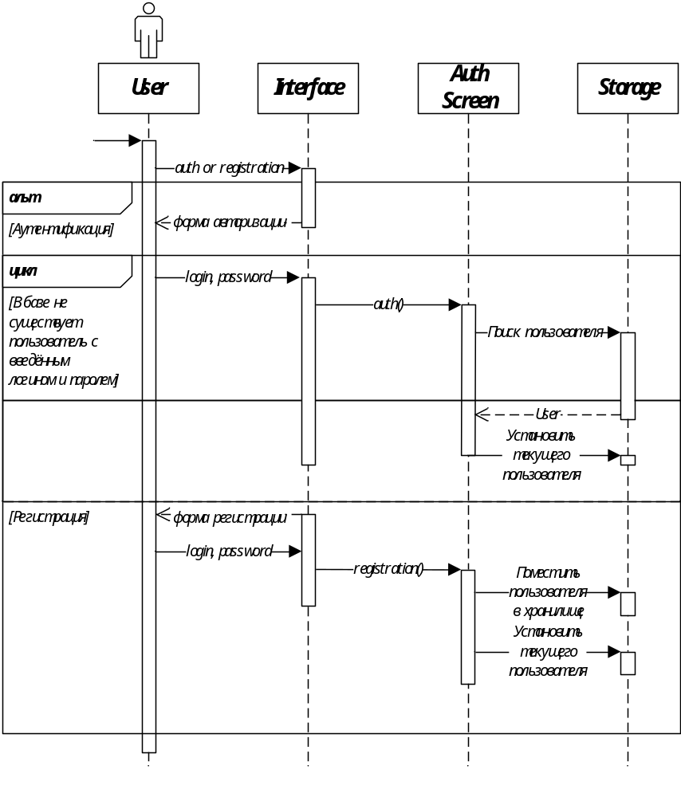
Рис. 1. Пример диаграммы действий системы авторизации
Разработанная программа состоит из следующих модульных частей:
Auth - данный модуль содержит методы, которые необходимы для работы с интерфейсом программы и авторизацией/регистрацией в приложении, также он является формой «Авторизация».
Содержит такие методы как:
- SwitchButton_Click(object sender, EventArgs e) – изменение состояния формы с авторизации на регистрацию и обратно.
- ExitButton_Click(object sender, EventArgs e) – нажатие на кнопку закрытия приложения.
- SubmitButton_Click(object sender, EventArgs e) – выполнить вход/регистрацию в аккаунт.
MainForm - данный модуль содержит методы, которые необходимы для работы с интерфейсом программы, также он является главной формой, в которой происходят действия по работе с заказами, деталями и аккаунтами.
Содержит такие методы как:
- MainForm_Load(object sender, EventArgs e) – отвечает за загрузку главной формы.
- TabControl_Selected(object sender, TabControlEventArgs e) – вызывается при выборе пользователем вкладки.
- AccountsTabPage_Enter(object sender, EventArgs e) – вызывается при выборе вкладки «Аккаунты».
- SparesTabPage_Enter(object sender, EventArgs e) – вызывается при выборе вкладки «Детали».
- OrdersTabPage_Enter(object sender, EventArgs e) – вызывается при выборе вкладки «Заказы».
- AddAccountButton_Click(object sender, EventArgs e) – отвечает за добавление нового пользователя, также отображает новое окно, в котором администратор вводит нужные данные для нового пользователя.
- EditAccountButton_Click(object sender, EventArgs e) – отвечает за изменение данных выделенного пользователя, также отображает новое окно, в котором администратор вводит нужные данные для пользователя.
- DeleteAccountButton_Click(object sender, EventArgs e) – отвечает за удаление выделенного аккаунта.
- AddOrderButton_Click(object sender, EventArgs e) – отвечает за добавление нового заказа, также отображает новое окно, в котором пользователь вводит нужные данные для нового заказа.
- EditOrderButton_Click(object sender, EventArgs e) – отвечает за изменение данных выделенного заказа, также отображает новое окно, в котором пользователь вводит нужные данные для заказа.
- CompleteButton_Click(object sender, EventArgs e) – отвечает за завершение выделенного заказа.
- DeleteOrderButton_Click(object sender, EventArgs e) – отвечает за удаление выделенного заказа.
- AddSpareButton_Click(object sender, EventArgs e) – отвечает за добавление новой запчасти, также отображает новое окно, в котором пользователь вводит нужные данные для новой запчасти.
- EditSpareButton_Click(object sender, EventArgs e) – отвечает за изменение данных выделенной запчасти, также отображает новое окно, в котором пользователь вводит нужные данные для запчасти.
- DeleteSpareButton_Click(object sender, EventArgs e) – отвечает за удаление выделенной запчасти.
- AddAccountsPage() – добавляет в список вкладок новую вкладку «Аккаунты», если она ещё не существует (метод нужен для разграничения возможностей администратора и пользователя).
- DeleteAccountsPage() – удаляет из списка вкладок вкладку «Аккаунты», если она существует (метод нужен для разграничения возможностей администратора и пользователя).
PopUps.Account - данный модуль содержит методы, которые необходимы для работы с интерфейсом программы, также он является формой для добавления и редактирования аккаунтов.
Содержит следующие методы:
- AddAccountPopUp.SubmitButton_Click(object sender, EventArgs e) – добавляет новый аккаунт в общую базу.
- EditAccountPopUp.SubmitButton_Click(object sender, EventArgs e) – изменяет существующий аккаунт.
PopUps.Order - данный модуль содержит методы, которые необходимы для работы с интерфейсом программы, также он является формой для добавления и редактирования заказов.
Содержит следующие методы:
- AddOrderPopUp.SubmitButton_Click(object sender, EventArgs e) – добавляет новый заказ в общую базу.
- EditOrderPopUp .SubmitButton_Click(object sender, EventArgs e) – изменяет существующий заказ.
PopUps.Spare - данный модуль содержит методы, которые необходимы для работы с интерфейсом программы, также он является формой для добавления и редактирования запчастей.
Содержит следующие методы:
- AddSparePopUp.SubmitButton_Click(object sender, EventArgs e) – добавляет новую запчасть в общую базу.
EditSparePopUp.SubmitButton_Click(object sender, EventArgs e) – изменяет существующую запчасть.

Описание логической структуры

Загрузка программы
Самой первой загружается форма авторизации/регистрации пользователя (см. Приложение2 Рис. 1 – Рис. 4). На данной форме есть поля для заполнения имени (в режиме регистрации), логина и пароля, а также кнопки для подтверждения входа/регистрации, изменения режима на регистрацию (или авторизацию) и кнопка выхода из программы. Далее открывается главная форма приложения (см. Приложение2 Рис. 5), в которой через вкладки можно взаимодействовать с заказами, запчастями или аккаунтами (только если текущий пользователь является администратором).

Добавление нового заказа
При нажатии на вкладку «Orders» (см. Приложение2 Рис. 5) отображаются список всех заказов и кнопки, которые позволяют редактировать его.
При нажатии на кнопку «Add new order» появляется всплывающее окно (см. Приложение2 Рис. 6), которое позволяет ввести данные для нового заказа.

Изменение заказа
Выделив один из заказов левой кнопкой мыши, пользователь может изменить его, нажав на кнопку «Edit order». При этом появляется всплывающее окно (см. Приложение2 Рис. 7), которое позволяет отредактировать данные выделенного заказа.

Пометка заказа как выполненного
Также, выделив один из заказов левой кнопкой мыши, пользователь может пометить этот заказ как выполненный, нажав на кнопку «Complete order».

Удаление заказа
Выделив один из заказов левой кнопкой мыши, пользователь может удалить его, нажав на кнопку «Delete order».

Выход из программы
В списке вкладок есть кнопка «Exit», которая позволяет выйти из текущего аккаунта и снова открывает форму авторизации/регистрации, из которой можно выйти, нажав на кнопку «Exit».
Также, если нажать на кнопку закрытия приложения в правом верхнем углу, то программа завершится полностью (не произойдёт открытия формы авторизации/регистрации).

ЗАКЛЮЧЕНИЕ
В ходе проведения учебной практики был разработан проект «AutoShop». В результате учебной практики были выполнены следующие задачи:
- Осуществлён и обоснован выбор предметной области, сформулирована тема проекта и определена область его применения.
- Осуществлён выбор технологий разработки и вспомогательного программного обеспечения.
- Определены сроки, в рамках которых осуществлялся контроль за промежуточным состоянием проекта.
- Разработан проект «AutoShop», а именно был осуществлён выбор языка(-ов) программирования, фреймворков и библиотек, среды разработки, системы контроля версий, сервиса хостинга проектов;
- Подготовлен доклад с использованием инструментов визуализации (презентации, графики, блок-схемы, UML-диаграммы и пр.), в котором будет представлен отчет команды о проделанной работе, общая информация о разработанном проекте, его преимущества, недостатки и перспективы дальнейшего развития.
В ходе разработки и реализации были получены следующие навыки:
- Работа в команде.
- Разработка интерфейса программы.
- Работа с базой данных из текстового файла.
- Написание технического задания.
- Проектирование компонентов программного продукта

СПИСОК ИСПОЛЬЗОВАННЫХ ИСТОЧНИКОВ

Основная литература
- Моделирование информационных ресурсов [Электронный ресурс]: учебно-методический/ Составитель Огнев Э.Н. - Кемерово : Кемеровский государственный университет культуры и искусств, 2013. - 36 с. : ил., табл. - URL: http://biblioclub.ru/index.php?page=book&id=274218
- Коваленко, Ю.В. Информационно-поисковые системы [Электронный ресурс]: учебно-методическое пособие / Ю.В. Коваленко, Т.А. Сергиенко. — Омск: Омская юридическая академия, 2017. — 38 c.— Режим доступа: http://www.iprbookshop.ru/66817.html
- Маюрникова, Л. А. Основы научных исследований в научно-технической сфере [Электронный ресурс] : учебно-методическое пособие / Л. А. Маюрникова, С. В. Новосёлов. — Кемерово : Кемеровский технологический институт пищевой промышленности, 2009. — 123 c. — Режим доступа: http://www.iprbookshop.ru/14381.html
- Вайнштейн, М. З. Основы научных исследований [Электронный ресурс] : учебное пособие / М. З. Вайнштейн, В. М. Вайнштейн, О. В. Кононова. — Йошкар-Ола : Марийский государственный технический университет, Поволжский государственный технологический университет, ЭБС АСВ, 2011. — 216 c. — Режим доступа: http://www.iprbookshop.ru/22586.html
- Мокий, М.С. Методология научных исследований [Текст]: учебник / М.С. Мокий, А.Л. Никифоров, В.С. Мокий. - М.: Юрайт, 2015. - 255 с.
- Рогов, В.А. Методика и практика технических экспериментов [Текст]: учеб.пособие / В.А. Рогов, А.В. Антонов, Г.Г. Поздняк. – М.: Академия, 2005. – 288 с.

Дополнительная литература
- Щербаков, А. Интернет-аналитика [Электронный ресурс]: поиск и оценка информации в web-ресурсах: практическое пособие / А. Щербаков. - М.: Книжный мир, 2012. - 78 с. - URL: http://biblioclub.ru/index.php?page=book&id=89693 .
- Моделирование систем [Текст]: учебник для вузов / С.И. Дворецкий, Ю.Л. Муромцев, В.А. Погонин, А.Г. Схиртладзе. – М.: Академия, 2009. – 320 с.
- Порсев, Е. Г. Организация и планирование экспериментов [Электронный ресурс] : учебное пособие / Е. Г. Порсев.— Новосибирск : Новосибирский государственный технический университет, 2010. — 155 c. — Режим доступа: http://www.iprbookshop.ru/45415.html
- Мурадханов, С. Э. Разработка на языке C# приложений с графическим интерфейсом (использование Windows Forms): Учебник – М.: МИСИС, 2019.
- Рязанова, Н. Ю. Программирование на языке С++ в среде Visual Studio CLR Windows Forms – М.: Московский государственный технический университет имени Н.Э. Баумана, 2017.
- Груздев, Д. В. Программирование C++ (1 курс): учебное пособие – Воронеж: Воронежский государственный университет, 2017.
- Прата, С. Язык программирования C++. Лекции и упражнения – Киев: Диалектика-Вильямс, 2018.
- Скворцова, Л. А. Объектно-ориентированное программирование на языке С++: Практикум – M.: МИРЭА, 2011. - 146 с.

ПРИЛОЖЕНИЯ

Приложение 1
Текст программы:
Модуль Models/Account.cs:
using System;
using System.ComponentModel;
using System.Text.Json.Serialization;

namespace AutoShop.Models
{
public class Account
{
[JsonConstructor]
public Account(string Name, string Login, string Password, LevelAccess Access)
{
m_id = currentAccountId++;
m_name = Name;
m_login = Login;
m_password = Password;
m_levelAccess = Access;
}

public Account(uint id, string newName, string newLogin, string newPassword, LevelAccess access)
{
m_id = id;
m_name = newName;
m_login = newLogin;
m_password = newPassword;
m_levelAccess = access;
}

public class AccountList : BindingList<Account> { };

public enum LevelAccess
{
Admin, Employee
}

public static uint currentAccountId = 0;

private uint m_id;
private string m_name;
private string m_login;
private string m_password;
private LevelAccess m_levelAccess;

[JsonIgnore]
public uint Id
{
get { return m_id; }
set { m_id = value; }
}
public string Name
{
get { return m_name; }
set { m_name = value; }
}
public string Login
{
get { return m_login; }
set { m_login = value; }
}
public string Password
{
get { return m_password; }
set { m_password = value; }
}
public LevelAccess Access
{
get { return m_levelAccess; }
set { m_levelAccess = value; }
}
}
}
Модуль Models/Order.cs:
using System;
using System.ComponentModel;
using System.Text.Json.Serialization;

namespace AutoShop.Models
{
public class Order
{
[JsonConstructor]
public Order(string Type, string Description, bool IsCompleted)
{
m_id = currentOrderId++;
m_type = Type;
m_description = Description;
m_isCompleted = IsCompleted;
}

public Order(uint id, string type, string description, bool completed)
{
m_id = id;
m_type = type;
m_description = description;
m_isCompleted = completed;
}

public class OrderList : BindingList<Order> {};

public static uint currentOrderId = 0;

private uint m_id;
private string m_type;
private string m_description;
private bool m_isCompleted;

[JsonIgnore]
public uint Id
{
get { return m_id; }
set { m_id = value; }
}
public string Type
{
get { return m_type; }
set { m_type = value; }
}
public string Description
{
get { return m_description; }
set { m_description = value; }
}
public bool IsCompleted
{
get { return m_isCompleted; }
set { m_isCompleted = value; }
}
}
}
Модуль Models/Spare.cs:
using System;
using System.ComponentModel;
using System.Text.Json.Serialization;

namespace AutoShop.Models
{
public class Spare
{
[JsonConstructor]
public Spare(string Name, string Type, uint Amount)
{
m_id = currentSpareId++;
m_name = Name;
m_type = Type;
m_amount = Amount;
}

public Spare(uint id, string name, string type, uint amount)
{
m_id = id;
m_name = name;
m_type = type;
m_amount = amount;
}

public class SpareList : BindingList<Spare> { };

public static uint currentSpareId = 0;

private uint m_id;
private string m_name;
private string m_type;
private uint m_amount;

[JsonIgnore]
public uint Id
{
get { return m_id; }
set { m_id = value; }
}
public string Name
{
get { return m_name; }
set { m_name = value; }
}
public string Type
{
get { return m_type; }
set { m_type = value; }
}
public uint Amount
{
get { return m_amount; }
set { m_amount = value; }
}
}
}

Модуль Screen/Auth.cs:
using System;
using System.Collections.Generic;
using System.ComponentModel;
using System.Data;
using System.Drawing;
using System.Linq;
using System.Text;
using System.Threading.Tasks;
using System.Windows.Forms;

using AutoShop.Utility;

namespace AutoShop.Screens.Auth
{
public partial class Auth : Form
{
public Auth()
{
InitializeComponent();
Name_Window.Show();
}

private void SwitchButton_Click(object sender, EventArgs e)
{
registerMode = !registerMode;
if (registerMode)
{
NameLabel.Show();
NameTextBox.Show();
Name_Window.Text = "Registration";
SubmitButton.Text = "Sign up";
SwitchButton.Text = "Back to Authorization";
} else
{
NameLabel.Hide();
NameTextBox.Hide();
Name_Window.Text = "Authorization";
SubmitButton.Text = "Sign in";
SwitchButton.Text = "Register";
}
}

private void ExitButton_Click(object sender, EventArgs e)
{
Close();
}

private void SubmitButton_Click(object sender, EventArgs e)
{
if (!registerMode &&
!string.IsNullOrEmpty(LoginTextBox.Text) &&
!string.IsNullOrEmpty(PasswordTextBox.Text))
{
if (!Utility.AccountUtility.Auth(LoginTextBox.Text, PasswordTextBox.Text))
{
MessageBox.Show(
"Account with that login and password does not exist",
"Authorization error",
MessageBoxButtons.OK,
MessageBoxIcon.Error);
} else
{
Close();
}
} else if (registerMode &&
!string.IsNullOrEmpty(NameTextBox.Text) &&
!string.IsNullOrEmpty(LoginTextBox.Text) &&
!string.IsNullOrEmpty(PasswordTextBox.Text))
{
if (!Utility.AccountUtility.Register(NameTextBox.Text, LoginTextBox.Text, PasswordTextBox.Text))
{
MessageBox.Show(
"Account with that login already exists",
"Registration error",
MessageBoxButtons.OK,
MessageBoxIcon.Error);
} else
{
Close();
}
}
}
}
}
Модуль Screen/MainForm.cs:
using System;
using System.Linq;
using System.Windows.Forms;

using AutoShop.Screens.MainForm.PopUps.AccountPopUp;
using AutoShop.Screens.MainForm.PopUps.OrderPopUp;
using AutoShop.Screens.MainForm.PopUps.SparePopUp;
using AutoShop.Models;
using AutoShop.Storage;

namespace AutoShop.Screens.MainForm
{
public partial class MainForm : Form
{
public MainForm()
{
InitializeComponent();
}

private void MainForm_Load(object sender, EventArgs e)
{
Storage.Storage storage = Storage.Storage.getStorage();
if (storage.getState().currentUser.Access == Account.LevelAccess.Admin)
{
AddAccountsPage();
}
}

private void TabControl_Selected(object sender, TabControlEventArgs e)
{
if (TabControl.SelectedTab != null && TabControl.SelectedTab.Name == "ExitTabPage") {
Storage.Storage storage = Storage.Storage.getStorage();
storage.dispatch(new Storage.Action.Action(
Storage.Action.ActionType.CLEAR_CURRENT_USER
));

Hide();

var auth = new Auth.Auth();
auth.ShowDialog();

if (storage.getState().currentUser != null)
{
if(storage.getState().currentUser.Access == Account.LevelAccess.Admin)
{
AddAccountsPage();
} else
{
DeleteAccountsPage();
}

Show();
TabControl.SelectTab(0);
} else
{
Close();
}
}
}

private void AccountsTabPage_Enter(object sender, EventArgs e)
{
var source = new BindingSource(Storage.Storage.getStorage().getState().accounts, null);
AccountsDataGrid.DataSource = source;
}

private void SparesTabPage_Enter(object sender, EventArgs e)
{
var source = new BindingSource(Storage.Storage.getStorage().getState().spares, null);
SparesDataGrid.DataSource = source;
}

private void OrdersTabPage_Enter(object sender, EventArgs e)
{
var source = new BindingSource(Storage.Storage.getStorage().getState().orders, null);
OrdersDataGrid.DataSource = source;
}

private void AddAccountButton_Click(object sender, EventArgs e)
{
AddAccountPopUp addAccountPopUp = new AddAccountPopUp();

Enabled = false;
addAccountPopUp.ShowDialog(this);
Enabled = true;
}

private void EditAccountButton_Click(object sender, EventArgs e)
{
if (AccountsDataGrid.SelectedCells.Count > 0)
{
int selectedId = Convert.ToInt32(AccountsDataGrid
.Rows[AccountsDataGrid.CurrentRow.Index]
.Cells[0]
.Value);
Account editAccount =
Storage.Storage.getStorage().getState()
.accounts.Single((Account account) => account.Id == selectedId);

EditAccountPopUp popUp = new EditAccountPopUp(editAccount);

Enabled = false;
popUp.ShowDialog(this);
Enabled = true;
}
}

private void DeleteAccountButton_Click(object sender, EventArgs e)
{
if (AccountsDataGrid.SelectedCells.Count > 0)
{
int selectedId = Convert.ToInt32(
AccountsDataGrid
.Rows[AccountsDataGrid.CurrentRow.Index]
.Cells[0]
.Value
.ToString()
);
var accounts = Storage.Storage.getStorage().getState().accounts;
if (accounts.Single((Account acc) => acc.Id == selectedId).Access != Account.LevelAccess.Admin)
{
Utility.AccountUtility.deleteAccountFromStorage(selectedId);
if (Storage.Storage.getStorage().getState().currentUser.Id == selectedId)
{
TabControl.SelectTab(TabControl.TabCount - 1);
}
} else
{
MessageBox.Show("You cannot delete admins account",
"Deletion Error",
MessageBoxButtons.OK,
MessageBoxIcon.Error);
}
}
}

private void AddOrderButton_Click(object sender, EventArgs e)
{
var popUp = new AddOrderPopUp();

Enabled = false;
popUp.ShowDialog(this);
Enabled = true;
}

private void EditOrderButton_Click(object sender, EventArgs e)
{
if (OrdersDataGrid.SelectedCells.Count > 0)
{
int selectedId = Convert.ToInt32(OrdersDataGrid
.Rows[OrdersDataGrid.CurrentRow.Index]
.Cells[0]
.Value);
Order editOrder =
Storage.Storage.getStorage().getState()
.orders.Single((Order order) => order.Id == selectedId);

var popUp = new EditOrderPopUp(editOrder);

Enabled = false;
popUp.ShowDialog(this);
Enabled = true;
}
}

private void CompleteButton_Click(object sender, EventArgs e)
{
if (OrdersDataGrid.SelectedCells.Count > 0)
{
uint selectedId = Convert.ToUInt32(
OrdersDataGrid
.Rows[OrdersDataGrid.CurrentRow.Index]
.Cells[0]
.Value
.ToString()
);
Utility.OrderUtility.completeOrder(selectedId);

var source = new BindingSource(Storage.Storage.getStorage().getState().orders, null);
OrdersDataGrid.DataSource = source;
}
}

private void DeleteOrderButton_Click(object sender, EventArgs e)
{
if (OrdersDataGrid.SelectedCells.Count > 0)
{
int selectedId = Convert.ToInt32(
OrdersDataGrid
.Rows[OrdersDataGrid.CurrentRow.Index]
.Cells[0]
.Value
.ToString()
);
Utility.OrderUtility.deleteOrderFromStorage(selectedId);
}
}

private void AddSpareButton_Click(object sender, EventArgs e)
{
var popUp = new AddSparePopUp();

Enabled = false;
popUp.ShowDialog(this);
Enabled = true;
}

private void EditSpareButton_Click(object sender, EventArgs e)
{
if (SparesDataGrid.SelectedCells.Count > 0)
{
int selectedId = Convert.ToInt32(SparesDataGrid
.Rows[SparesDataGrid.CurrentRow.Index]
.Cells[0]
.Value);
Spare editSpare =
Storage.Storage.getStorage().getState()
.spares.Single((Spare spare) => spare.Id == selectedId);

var popUp = new EditSparePopUp(editSpare);

Enabled = false;
popUp.ShowDialog(this);
Enabled = true;
}
}

private void DeleteSpareButton_Click(object sender, EventArgs e)
{
if (SparesDataGrid.SelectedCells.Count > 0)
{
int selectedId = Convert.ToInt32(
OrdersDataGrid
.Rows[SparesDataGrid.CurrentRow.Index]
.Cells[0]
.Value
.ToString()
);
Utility.SpareUtility.deleteSpareFromStorage(selectedId);
}
}

private void AddAccountsPage()
{
if (AccountsTabPage == null)
{
TabControl.TabPages.Insert(TabControl.TabPages.Count - 1, "Accounts");
AccountsTabPage = TabControl.TabPages[TabControl.TabPages.Count - 2];

AccountsTabPage.SuspendLayout();
((System.ComponentModel.ISupportInitialize)(AccountsDataGrid)).BeginInit();
((System.ComponentModel.ISupportInitialize)(accountBindingSource)).BeginInit();

//
// AccountsTabPage
//
AccountsTabPage.Controls.Add(DeleteAccountButton);
AccountsTabPage.Controls.Add(EditAccountButton);
AccountsTabPage.Controls.Add(AddAccountButton);
AccountsTabPage.Controls.Add(AccountsDataGrid);
AccountsTabPage.Location = new System.Drawing.Point(4, 31);
AccountsTabPage.Name = "AccountsTabPage";
AccountsTabPage.Padding = new System.Windows.Forms.Padding(3);
AccountsTabPage.Size = new System.Drawing.Size(731, 431);
AccountsTabPage.TabIndex = 2;
AccountsTabPage.Text = "Accounts";
AccountsTabPage.UseVisualStyleBackColor = true;
AccountsTabPage.Enter += new System.EventHandler(AccountsTabPage_Enter);
//
// DeleteAccountButton
//
DeleteAccountButton.Location = new System.Drawing.Point(7, 82);
DeleteAccountButton.Name = "DeleteAccountButton";
DeleteAccountButton.Size = new System.Drawing.Size(205, 31);
DeleteAccountButton.TabIndex = 2;
DeleteAccountButton.Text = "Delete account";
DeleteAccountButton.UseVisualStyleBackColor = true;
DeleteAccountButton.Click += new System.EventHandler(DeleteAccountButton_Click);
//
// EditAccountButton
//
EditAccountButton.Location = new System.Drawing.Point(7, 45);
EditAccountButton.Name = "EditAccountButton";
EditAccountButton.Size = new System.Drawing.Size(205, 31);
EditAccountButton.TabIndex = 1;
EditAccountButton.Text = "Edit account";
EditAccountButton.UseVisualStyleBackColor = true;
EditAccountButton.Click += new System.EventHandler(EditAccountButton_Click);
//
// AddAccountButton
//
AddAccountButton.Location = new System.Drawing.Point(7, 8);
AddAccountButton.Name = "AddAccountButton";
AddAccountButton.Size = new System.Drawing.Size(205, 31);
AddAccountButton.TabIndex = 0;
AddAccountButton.Text = "Add new account";
AddAccountButton.UseVisualStyleBackColor = true;
AddAccountButton.Click += new System.EventHandler(AddAccountButton_Click);

AccountsTabPage.ResumeLayout(false);
((System.ComponentModel.ISupportInitialize)(AccountsDataGrid)).EndInit();
((System.ComponentModel.ISupportInitialize)(accountBindingSource)).EndInit();
}
}

private void DeleteAccountsPage()
{
if (AccountsTabPage != null)
{
TabControl.TabPages.Remove(AccountsTabPage);
AccountsTabPage = null;
}
}
}
}
Модуль Screen/MainForm/PopUp/Account/AddAccountPopUp.cs:
using System;
using System.Windows.Forms;

using AutoShop.Utility;
using AutoShop.Models;

namespace AutoShop.Screens.MainForm.PopUps.AccountPopUp
{
public partial class AddAccountPopUp : Form
{
public AddAccountPopUp()
{
InitializeComponent();
}

private void SubmitButton_Click(object sender, EventArgs e)
{
if (!string.IsNullOrEmpty(NameTextBox.Text) &&
!string.IsNullOrEmpty(LoginTextBox.Text) &&
!string.IsNullOrEmpty(PasswordTextBox.Text) &&
!string.IsNullOrEmpty(AccessDropMenu.Text))
{
Account.LevelAccess access = AccessDropMenu.Text == "Admin" ? Account.LevelAccess.Admin : Account.LevelAccess.Employee;
if (Utility.AccountUtility.addAccountToStorage(NameTextBox.Text,
LoginTextBox.Text,
PasswordTextBox.Text,
access))
{
Close();
} else
{
MessageBox.Show("Account with that login already exists",
"Registration Error",
MessageBoxButtons.OK,
MessageBoxIcon.Error);
}
}
}
}
}
Модуль Screen/MainForm/PopUp/Account/EditAccountPopUp.cs:
using System;
using System.Linq;
using System.Windows.Forms;

using AutoShop.Models;
using AutoShop.Utility;

namespace AutoShop.Screens.MainForm.PopUps.AccountPopUp
{
public partial class EditAccountPopUp : Form
{
private Account m_accountToEdit;
public EditAccountPopUp(Account account)
{
InitializeComponent();
m_accountToEdit = account;
NameTextBox.Text = account.Name;
LoginTextBox.Text = account.Login;
PasswordTextBox.Text = account.Password;
AccessDropMenu.SelectedIndex = Convert.ToInt32(account.Access.ToString() != "Admin");
}

private void SubmitButton_Click(object sender, EventArgs e)
{
if (!string.IsNullOrEmpty(NameTextBox.Text) &&
!string.IsNullOrEmpty(LoginTextBox.Text) &&
!string.IsNullOrEmpty(PasswordTextBox.Text) &&
!string.IsNullOrEmpty(AccessDropMenu.Text))
{
Utility.AccountUtility.editAccountInStorage(
m_accountToEdit.Id,
NameTextBox.Text,
LoginTextBox.Text,
PasswordTextBox.Text,
AccessDropMenu.Text == "Admin" ? Account.LevelAccess.Admin : Account.LevelAccess.Employee);
Close();
}
}
}
}
Модуль Screen/MainForm/PopUp/Order/AddOrderPopUp.cs:
using System;
using System.Collections.Generic;
using System.ComponentModel;
using System.Data;
using System.Drawing;
using System.Linq;
using System.Text;
using System.Threading.Tasks;
using System.Windows.Forms;

namespace AutoShop.Screens.MainForm.PopUps.OrderPopUp
{
public partial class AddOrderPopUp : Form
{
public AddOrderPopUp()
{
InitializeComponent();
}

private void SubmitButton_Click(object sender, EventArgs e)
{
if (!string.IsNullOrEmpty(TypeTextBox.Text) &&
!string.IsNullOrEmpty(DescTextBox.Text))
{
Utility.OrderUtility.addOrderToStorage(TypeTextBox.Text,
DescTextBox.Text);
Close();
}
}
}
}
Модуль Screen/MainForm/PopUp/Order/EditOrderPopUp.cs:
using System;
using System.Collections.Generic;
using System.ComponentModel;
using System.Data;
using System.Drawing;
using System.Linq;
using System.Text;
using System.Threading.Tasks;
using System.Windows.Forms;

using AutoShop.Models;

namespace AutoShop.Screens.MainForm.PopUps.OrderPopUp
{
public partial class EditOrderPopUp : Form
{
Order m_editOrder;
public EditOrderPopUp(Order order)
{
InitializeComponent();
m_editOrder = order;
TypeTextBox.Text = order.Type;
DescTextBox.Text = order.Description;
CompletedCheck.Checked = order.IsCompleted;
}

private void SubmitButton_Click(object sender, EventArgs e)
{
if (!string.IsNullOrEmpty(TypeTextBox.Text) &&
!string.IsNullOrEmpty(DescTextBox.Text))
{
Utility.OrderUtility.editOrderInStorage(m_editOrder.Id,
TypeTextBox.Text,
DescTextBox.Text,
CompletedCheck.Checked);
Close();
}
}
}
}
Модуль Screen/MainForm/PopUp/Spare/AddSparePopUp.cs:
using System;
using System.Collections.Generic;
using System.ComponentModel;
using System.Data;
using System.Drawing;
using System.Linq;
using System.Text;
using System.Threading.Tasks;
using System.Windows.Forms;

namespace AutoShop.Screens.MainForm.PopUps.SparePopUp
{
public partial class AddSparePopUp : Form
{
public AddSparePopUp()
{
InitializeComponent();
}

private void SubmitButton_Click(object sender, EventArgs e)
{
if (!string.IsNullOrEmpty(NameTextBox.Text) &&
!string.IsNullOrEmpty(TypeTextBox.Text))
{
Utility.SpareUtility.addSpareToStorage(NameTextBox.Text,
TypeTextBox.Text,
Convert.ToUInt32(AmountNumeric.Value));
Close();
}
}
}
}
Модуль Screen/MainForm/PopUp/Spare/EditSparePopUp.cs:
using System;
using System.Collections.Generic;
using System.ComponentModel;
using System.Data;
using System.Drawing;
using System.Linq;
using System.Text;
using System.Threading.Tasks;
using System.Windows.Forms;

using AutoShop.Models;

namespace AutoShop.Screens.MainForm.PopUps.SparePopUp
{
public partial class EditSparePopUp : Form
{
Spare m_editSpare;
public EditSparePopUp(Spare spare)
{
InitializeComponent();
m_editSpare = spare;
NameTextBox.Text = spare.Name;
TypeTextBox.Text = spare.Type;
AmountNumeric.Value = spare.Amount;
}

private void SubmitButton_Click(object sender, EventArgs e)
{
if (!string.IsNullOrEmpty(NameTextBox.Text) &&
!string.IsNullOrEmpty(TypeTextBox.Text))
{
Utility.SpareUtility.editSpareToStorage(m_editSpare.Id,
NameTextBox.Text,
TypeTextBox.Text,
Convert.ToUInt32(AmountNumeric.Value));
Close();
}
}
}
}
Модуль Storage/Storage.cs:
using System;
using System.Runtime.InteropServices;
using System.Linq;
using AutoShop.Models;
using System.IO;
using System.Text.Json;

namespace AutoShop.Storage
{
class Storage
{
private static Storage instance;
public State.State state = new State.State();

private string filePath = "state.json";

private Storage() {
if (File.Exists(filePath))
{
string jsonFile = File.ReadAllText(filePath);
state = JsonSerializer.Deserialize<State.State>(jsonFile);
} else
{
Account admin = new Account("Admin", "admin", "admin", Account.LevelAccess.Admin);
state.accounts.Add(admin);
}
}

~Storage()
{
string json = JsonSerializer.Serialize(state);
File.WriteAllText(filePath, json);
}

public static Storage getStorage()
{
if (instance == null)
{
instance = new Storage();
}
return instance;
}

public State.State getState()
{
return state;
}

public State.State dispatch(Action.Action action)
{
state = _reduser(action);
return state;
}

private State.State _reduser(Action.Action action)
{
State.State nextState = new State.State(state);

switch(action.type)
{
case Action.ActionType.ADD_NEW_ORDER: {
GCHandle handle = (GCHandle) action.data;
Order newOrder = handle.Target as Order;
nextState.orders.Add(newOrder);
} break;
case Action.ActionType.ADD_NEW_SPARE: {
GCHandle handle = (GCHandle) action.data;
Spare newSpare = handle.Target as Spare;
nextState.spares.Add(newSpare);
} break;
case Action.ActionType.ADD_NEW_USER: {
GCHandle handle = (GCHandle) action.data;
Account newAccount = handle.Target as Account;
nextState.accounts.Add(newAccount);
} break;
case Action.ActionType.CLEAR_CURRENT_USER:
nextState.currentUser = null;
break;
case Action.ActionType.DELETE_ORDER: {
GCHandle handle = (GCHandle) action.data;
int id = (int) handle.Target;
nextState.orders.Remove(
nextState.orders.Single(
(Order order) => order.Id == id
)
);
}
break;
case Action.ActionType.DELETE_SPARE: {
GCHandle handle = (GCHandle) action.data;
int id = (int) handle.Target;
nextState.spares.Remove(
nextState.spares.Single(
(Spare spare) => spare.Id == id
)
);
} break;
case Action.ActionType.DELETE_USER: {
GCHandle handle = (GCHandle) action.data;
int id = (int) handle.Target;
nextState.accounts.Remove(
nextState.accounts.Single(
(Account account) => account.Id == id
)
);

} break;
case Action.ActionType.EDIT_ORDER:
for (int i = 0; i < nextState.orders.Count; ++i)
{
GCHandle handle = (GCHandle) action.data;
Order editOrder = handle.Target as Order;
if (nextState.orders[i].Id == editOrder.Id)
{
nextState.orders[i] = editOrder;
break;
}
}
break;
case Action.ActionType.EDIT_SPARE:
for (int i = 0; i < nextState.spares.Count; ++i)
{
GCHandle handle = (GCHandle) action.data;
Spare editSpare = handle.Target as Spare;
if (nextState.spares[i].Id == editSpare.Id)
{
nextState.spares[i] = editSpare;
break;
}
}
break;
case Action.ActionType.EDIT_USER:
for (int i = 0; i < nextState.accounts.Count; ++i)
{
GCHandle handle = (GCHandle) action.data;
Account editAccount = handle.Target as Account;
if (nextState.accounts[i].Id == editAccount.Id)
{
nextState.accounts[i] = editAccount;
break;
}
}
break;
case Action.ActionType.SET_CURRENT_USER: {
GCHandle handle = (GCHandle) action.data;
nextState.currentUser = handle.Target as Account;
} break;
default:
break;
}

return nextState;
}
}
}
Модуль Storage/Action.cs:
using System;

namespace AutoShop.Storage.Action
{
enum ActionType
{
CLEAR_CURRENT_USER,
SET_CURRENT_USER,

ADD_NEW_USER,
EDIT_USER,
DELETE_USER,

ADD_NEW_SPARE,
EDIT_SPARE,
DELETE_SPARE,

ADD_NEW_ORDER,
EDIT_ORDER,
DELETE_ORDER,
}

class Action
{
public Action(ActionType newType)
{
type = newType;
}
public Action(ActionType newType, IntPtr newData)
{
type = newType;
data = newData;
}

public ActionType type;
public IntPtr data;
}
}
Модуль Storage/State.cs:
using AutoShop.Models;
using System.Text.Json.Serialization;
namespace AutoShop.Storage.State
{
public class State
{
public State()
{
currentUser = null;
accounts = new Account.AccountList();
orders = new Order.OrderList();
spares = new Spare.SpareList();
}

public State(State s) =>
(currentUser, accounts, orders, spares) =
(s.currentUser, s.accounts, s.orders, s.spares);

[JsonConstructor]
public State(Account.AccountList Accounts, Order.OrderList Orders, Spare.SpareList Spares) =>
(accounts, orders, spares) =
(Accounts, Orders, Spares);

[JsonIgnore]
public Account currentUser { get; set; } = null;

[JsonPropertyName("Accounts")]
public Account.AccountList accounts { get; set; } = new Account.AccountList();
[JsonPropertyName("Orders")]
public Order.OrderList orders { get; set; } = new Order.OrderList();
[JsonPropertyName("Spares")]
public Spare.SpareList spares { get; set; } = new Spare.SpareList();
}
}
Модуль Utility.cs:
using System;
using System.Runtime.InteropServices;
using System.Linq;

using AutoShop.Storage.Action;
using AutoShop.Storage.State;
using AutoShop.Models;

namespace AutoShop.Utility
{
static public class AccountUtility {
static private Storage.Storage storage = Storage.Storage.getStorage();
public static bool Auth(string login, string password)
{
foreach (Account account in storage.getState().accounts)
{
if (account.Login == login && account.Password == password)
{
GCHandle handle = GCHandle.Alloc(account);
IntPtr accPtr = (IntPtr) handle;
storage.dispatch(new Storage.Action.Action(
ActionType.SET_CURRENT_USER,
accPtr
));
handle.Free();
return true;
}
}
return false;
}

public static bool Register(string name, string login, string password)
{
foreach (Account account in storage.getState().accounts)
{
if (account.Login == login)
{
return false;
}
}

Account newAccount = new Account(name, login, password, Account.LevelAccess.Employee);
GCHandle handle = GCHandle.Alloc(newAccount);
IntPtr accPtr = (IntPtr) handle;

storage.dispatch(new Storage.Action.Action(
ActionType.ADD_NEW_USER,
accPtr
));
storage.dispatch(new Storage.Action.Action(
ActionType.SET_CURRENT_USER,
accPtr
));
handle.Free();

return true;
}

public static bool addAccountToStorage(string name,
string login,
string password,
Account.LevelAccess access)
{
foreach (Account acc in storage.getState().accounts)
{
if (acc.Login == login)
{
return false;
}
}

Account account = new Account(name, login, password, access);
GCHandle handle = GCHandle.Alloc(account);
IntPtr accPtr = (IntPtr) handle;
storage.dispatch(new Storage.Action.Action(
ActionType.ADD_NEW_USER,
accPtr
));
handle.Free();
return true;
}

public static bool editAccountInStorage(uint id,
string name,
string login,
string password,
Account.LevelAccess access)
{
if (!storage.getState().accounts.Any((Account account) => account.Id == id))
{
return false;
}

Account editAccount = new Account(id, name, login, password, access);

GCHandle handle = GCHandle.Alloc(editAccount);
IntPtr accPtr = (IntPtr) handle;

storage.dispatch(new Storage.Action.Action(
ActionType.EDIT_USER,
accPtr
));

handle.Free();

return true;
}

public static void deleteAccountFromStorage(int id)
{
GCHandle handle = GCHandle.Alloc(id);
IntPtr idPtr = (IntPtr) handle;
storage.dispatch(new Storage.Action.Action(
ActionType.DELETE_USER,
idPtr
));
handle.Free();
}
}

static public class OrderUtility
{
static private Storage.Storage storage = Storage.Storage.getStorage();

static public void addOrderToStorage(string type, string description)
{
Order newOrder = new Order(type, description, false);
GCHandle handle = GCHandle.Alloc(newOrder);
IntPtr orderPtr = (IntPtr) handle;
storage.dispatch(new Storage.Action.Action(
ActionType.ADD_NEW_ORDER,
orderPtr
));
handle.Free();
}

static public void editOrderInStorage(uint id, string type, string description, bool completed)
{
Order editOrder = new Order(id, type, description, completed);
GCHandle handle = GCHandle.Alloc(editOrder);
IntPtr orderPtr = (IntPtr) handle;
storage.dispatch(new Storage.Action.Action(
ActionType.EDIT_ORDER,
orderPtr
));
handle.Free();
}

static public void completeOrder(uint id)
{
var orders = storage.getState().orders;
Order orderToComplete = orders.Single((Order order) => order.Id == id);
orderToComplete.IsCompleted = true;
}

static public void deleteOrderFromStorage(int id)
{
GCHandle handle = GCHandle.Alloc(id);
IntPtr idPtr = (IntPtr) handle;
storage.dispatch(new Storage.Action.Action(
ActionType.DELETE_ORDER,
idPtr
));
handle.Free();
}
}

static public class SpareUtility
{
static private Storage.Storage storage = Storage.Storage.getStorage();

static public void addSpareToStorage(string name, string type, uint amount)
{
Spare newSpare = new Spare(name, type, amount);
GCHandle handle = GCHandle.Alloc(newSpare);
IntPtr sparePtr = (IntPtr) handle;

storage.dispatch(new Storage.Action.Action(
ActionType.ADD_NEW_SPARE,
sparePtr
));

handle.Free();
}

static public void editSpareToStorage(uint id, string name, string type, uint amount)
{
Spare editSpare = new Spare(id, name, type, amount);
GCHandle handle = GCHandle.Alloc(editSpare);
IntPtr sparePtr = (IntPtr) handle;
storage.dispatch(new Storage.Action.Action(
ActionType.EDIT_SPARE,
sparePtr
));
handle.Free();
}

static public void deleteSpareFromStorage(int id)
{
GCHandle handle = GCHandle.Alloc(id);
IntPtr idPtr = (IntPtr) handle;
storage.dispatch(new Storage.Action.Action(
ActionType.DELETE_SPARE,
idPtr
));
handle.Free();
}
}
}
Модуль Program.cs:
using System;
using System.IO;
using System.Text.Json;
using System.Windows.Forms;

using AutoShop.Screens.Auth;
using AutoShop.Screens.MainForm;

namespace AutoShop
{
static class Program
{
/// <summary>
/// Главная точка входа для приложения.
/// </summary>
[STAThread]
static void Main()
{
Application.EnableVisualStyles();
Application.SetCompatibleTextRenderingDefault(false);

Storage.Storage storage = Storage.Storage.getStorage();

Application.Run(new Auth());

if (storage.getState().currentUser != null)
{
Application.Run(new MainForm());
}

}
}
}

Приложение 2
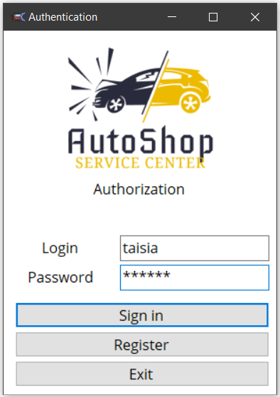
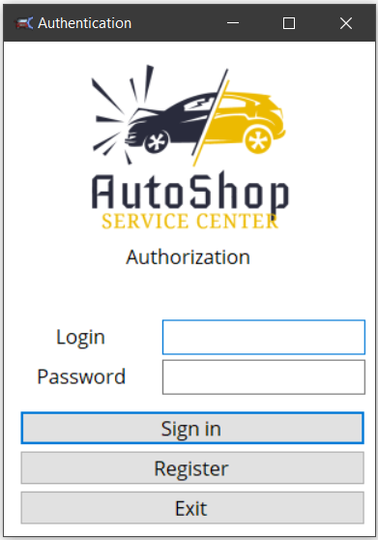
Формы и окна приложения:
Рис. 1 Окно авторизации Рис. 2 Пример ввода
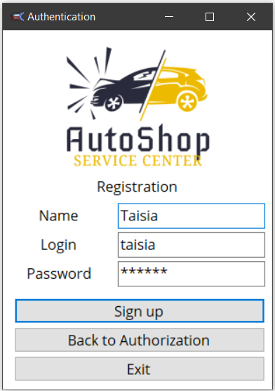
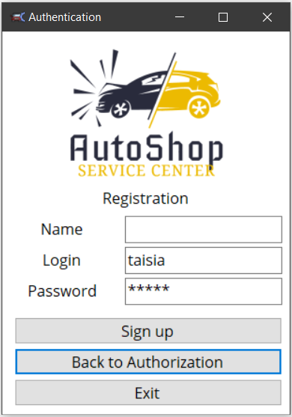
Рис. 3 Окно регистрации Рис. 4 Пример ввода
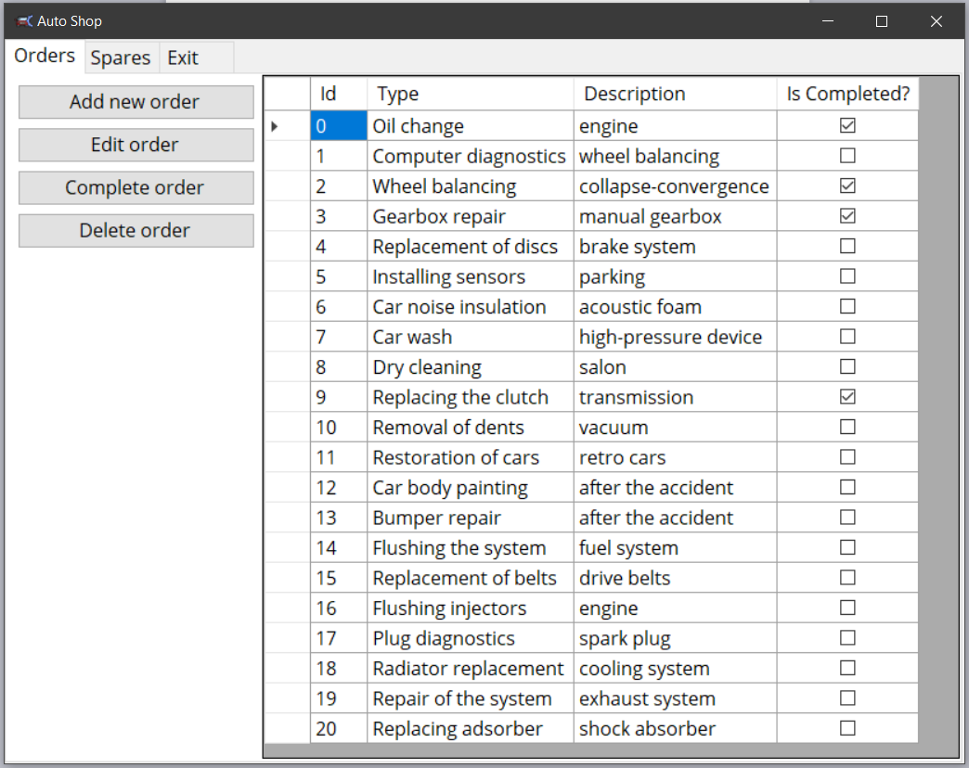
Рис. 5 Окно действий, вкладка «Orders»
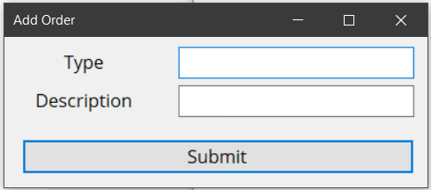
Рис. 6 Окно добавления заказа
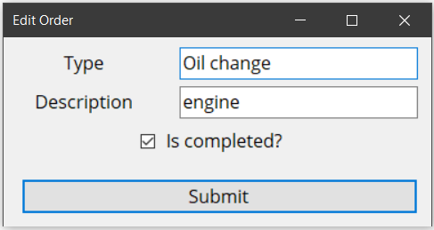
Рис. 7 Окно редактирования заказа

